[四川大学华西医院论文陷争议：图片重复问题浮出水面引关注](https://mp.weixin.qq.com/s?__biz=Mzk0Njc5Mjk2OA==&mid=2247492596&idx=1&sn=1b7fcd853b3e9ec31e81717e8b0b1ce4)

诚挚君[诚挚科研](javascript:void(0);)2025-04-20 07:12:20浙江

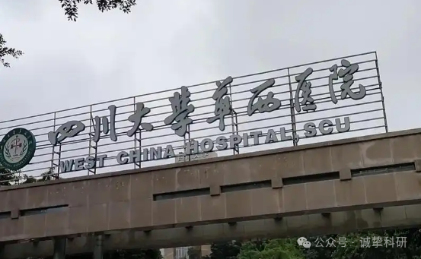

**01**

**论文信息**

2020年，主要来自四川大学华西医院肾脏内科和国家老年疾病临床医学研究中心、肾脏研究所的 Qian Ren , Fan Guo , Sibei Tao , Rongshuang Huang , Liang Ma （通讯作者） , Ping Fu 在Biomedicine & Pharmacotherapy 期刊发表了一篇题目为：Flavonoid fisetin alleviates kidney inflammation and apoptosis via inhibiting Src-mediated NF-κB p65 and MAPK signaling pathways in septic AKI mice的论文。该研究得到了中国国家自然科学基金（81570668）、四川省重点研发计划（2018FZ0104）以及四川大学华西医院 1.3.5 学科卓越发展项目的支持。

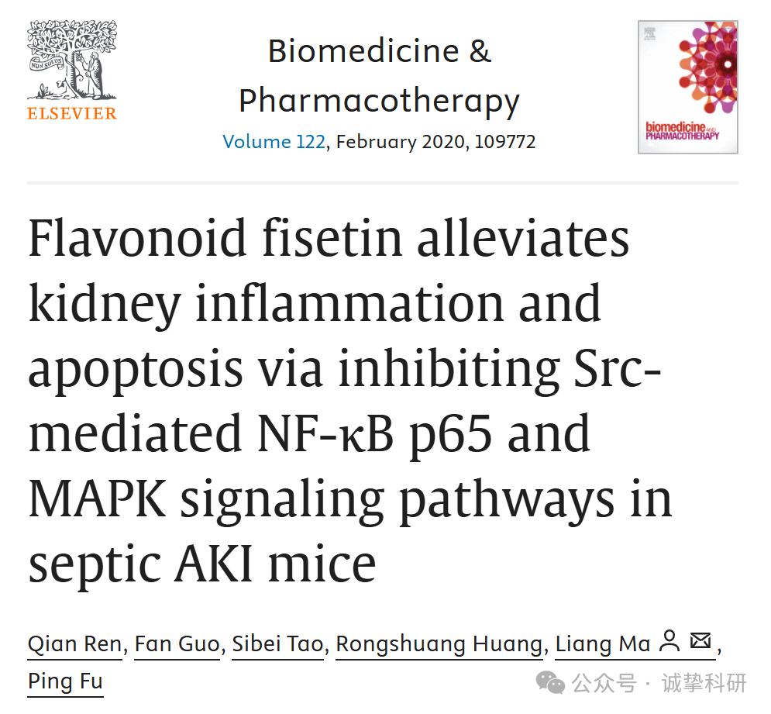

**02**

**质疑信息**

2025年4月，Sahadeb Jana 在 Pubpeer 论坛发表评论：

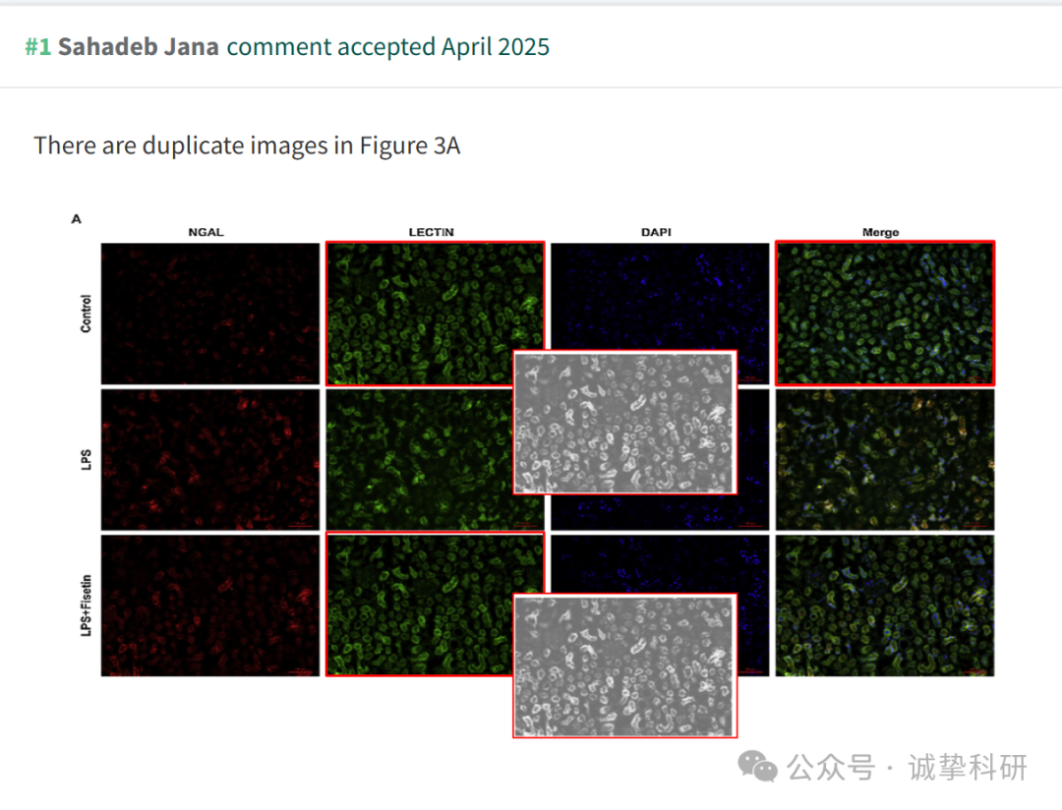

参考信息：

https://pubpeer.com/publications/345568897683DCCE643A8E670A4E98

免责声明：信息来源于 Pubpeer，提及人名均为音译，对于文章内容的真实性、完整性、及时性本公众号不做任何保证或承诺，仅供读者参考。如有侵权，请及时联系公众号后台。让我们共同维护学术界的公正与透明。

